AOH MAG
N°1

Le AOH est un groupe de hacker que j'ai cée avec un pote. Nous ne somme pas l'ELITE mais juste des lamers qui s'amusons un peu (faut qui ce qui faut : ))

Pour notre premier numéros que j'ai crée moi même (et oui), je vous donnerai quelques info de base sur le hacking et autres choses bien utiles et surtout j'ai découvert un truc tout seul. Vous aller voir c trop marrant.

Pour votre info AOH est un groupe belge et donc certaines choses expliqué ici ont été vérifier en Belgique mais je pense que cela marchera dans n'importe quel pays.

_____________________________________________________________________
DISCLAIMER

La lecture de cette publication électronique implique la lecture de ce disclaimer.
Ce texte est fourni au lecteur à titre purement éducatif et informatif.
En aucun cas les auteurs n'incitent ce dernier au non respect de la loi,
sous toute forme qu'il soit.
Ce texte est destiné uniquement aux personnes auxquelles les auteurs l'ont
remis, en conséquence il peut être considéré comme une communication privée
des auteurs avec ces personnes.
Toute organisation représentant un ordre quelconque ou toute agence de
renseignement est considérée comme étrangère aux personnes autorisées à lire
ce texte et en conséquence aucune poursuite ne pourra être faite contre les
auteurs pour leur publication.

_____________________________________________________________________

***********
* Sommaire *
***********

1.1 Petite Introduction et expliquation sur le AOH
1.2 Comment niquer Coditel (et tout autres distributeurs de télévision)
1.3 Petite base sur hacking
1.4 Comment téléphoner gratos d'un GSM

____________________________________________________________________

1.1 Petite introduction et expliquation sur le AOH

Alors, nous avons décidé de crée le AOH car nous étions faciné par ce monde (aussi appeler scene) underground. Déja tous petit, nous étions plongé dans la scene sans le savoir. Et oui, on avait des consoles que l'on avait trafiquer nous même pour quel accepte tout les jeux (européen, jap et américain). Mais avant ça, on trafiquait déjà sur les Amstard CPC en copiant les jeux (pas dur vous me direz mais à 6 ans c grave non !), on créait aussi quelques programmes (surtout des jeux) marrant en basic.
Ensuite veint l'air des PC et surtout des modem qui nous permettait de communiquer avec le monde extérieur.
C'était la bonne époque, mais à un certain moment (lors des études secondaire, putain fait chier quoi) nous avons dût arreter a nous amuser avec tous ça.
Mais maintenant en voyant l'importance du mouvement on c dit qu'on pourrai s'y remettre mais on a vite découvert que la téchnologie de la scene avait très vite (trop vite) évoluer. Mais maintenant on est presque dans le bain.

On a décider de crée AOH (je trouve que ca en jete ces lettres) pour s'investir beaucoup plus.
Voilà c fini car là j'ai plus d'inspiration.

1.2 Comment niquer Coditel (et autres distributeurs de télévision)

Alors là c super facile de les niquer car il sont pas très futer chez Coditel, il mettent les boîtes du cable juste sur les façades des maisons (quel cons). Un jour en voyant ça une idée me vient a l'esprit (et oui j'en ai aussi un). Je me suis dit : "Putain on pourrai faire une dérivation pour avoir le cable gratos".
Alors je me suis un peu renseigner pour savoir comment ça marchait. Et voilà j'ai trouver comment avoir le câble gratos. Mais faite gave c super dangereux de fair ça car si on le voit vous êtes pas dans la merde. Surtout ne le dire à personnes car on pourrai vous denoncez.

Alors le truc c tres simple (une mouche pourrai le faire), il suffit de repérer le câble qui entre dans la boîte et comme c un cable coaxial (voir dessin1 pour ceux qui savent pas ce que c), et que sur ce type de câble il ne faut que un conducteur pour avoir l'information, il suffit de toucher le conducteur central avec un matériel conducteur (genre une aiguille) pour avoir l'info.
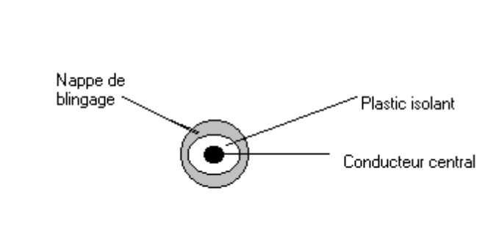
Dessin 1

Procèdons étapes par étapes.

1) Prenez une aiguille à laquelle vous soudez un câble (dessin2)
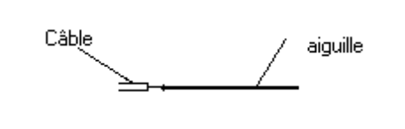
Dessin 2

2) Enfoncez l'aiguille bien verticalement dans le câble qui entre dans la boîte sur la facade de la maison. Afin de toucher le conducteur central. (dessin3)
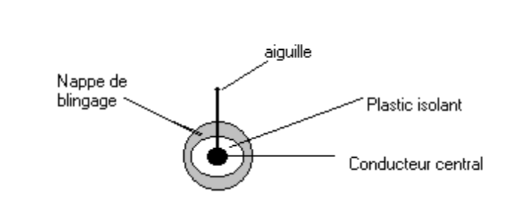
Dessin 3

3) Isoler le tout. Pour un meilleur confort visuelle sur votre tv vous pouvez blinder la chose avec de l'aluminium (feuille d'alu mais en plusieur couche) mais il ne faut surtout pas toucher les conducteurs. Si vous blinder n'oublier pas que cela sera plus voyant.

4) Pour finir, planquer le câble quelque part pour qu'on ne le voit pas et mettez un enbout coaxial à l'autre bout du cable pour le mettre dans votre tv. Et voilà vous avez le câble gratos. Cool non.

1.2 Petite base sur le hacking

Alors voilà ici les choses sérieuses commencent. Je fait vous expliquer une méthode pour pénétrer le pc de quelqu'un facilement.
Je sais vous avez lut la même chose dans des centaines de e-zine. Mais un e-zine sans cette article c plus un e-zine.
C'est une technique pour les newbies qui est fachement facile à réaliser.
Alors fini le blabla voici comment faire.

D'abord il faut l'ip du type que vous voulez pénétrer. Pour trouver cette ip c facile. Je fait pas vous expliquer comment faire car à mon avis vous devez savoir le faire sinon vous ne liriez pas cette e-zine.

Apres, il faut que vous ayez install‚ le voisinage reseau.
C'est tres important !

Editez un fichier lmhost dans le repertoire c:\windows de votre machine
(lmhost tout en minuscule et sans extention).
Dans ce fichier mettez :

135.254.25.245 "die" <<IP + nom du PC de la victime

Pour savoir le nom du PC

pour connaitre le nom du PC de la victime, allez sous dos et tapez :

nbtstat -A 135.254.25.245 <<<<IP de la victime

Et lisez les infos :

NetBIOS Remote Machine Name Table Name Type Status

die <00> UNIQUE Registered <<<<<C'est bon car UNIQUE
death <00> GROUP Registered <<<<< group ça sert a rien

MAC Adress = 44-45-13-74-00-00

"die" et "death" sont des exemples de noms d'ordis

Voila, relevez le nom de la machine de la victime et inscrivez le dans lmhost

Dans lmhost, on peut en mettre plusieurs a la suite en récrivant
toujours #...... et en dessous IP+"nom" sans passer de ligne.

Et aussi, derniere remarque, quand vous mettez le nom de la machine dans
lmhost, essayez de le mettre entre "" ou sans rien . (au cas ou !!!)

Voila, apres, retournez sous dos et tapez :
nbtstat -R

Vous obtenez :
Successful purge and preload of the NBT Remote cache Name Table

Apres, allez dans WINDAUBE 95 ou 98 et faites

MENU DEMARRER, REHERCHER ORDINATEUR .

Apres, mettez le nom du PC de la victime : ici "die" et faites rechercher.

Voilà, si vous trouvez quelqu'un alors c cool pour vous et ca veut dire que vous avez réussi. Et là vous pouvez faire ce que vous voulez avec le pc de l'autre mais moi personnelement je ne fait rien de mal c pour ma satisfaction perso que je fait ça.

Sinon si vous trouvez rien c que vous avez fait une erreur quelque part alors ce qui vous reste a faire c de recommencer depuis le début.

1.4 Comment téléphoner gratos d'un GSM.

Ceci est un info qu'un pote m'a donner, il l'a fait devant moi et ça marche chez lui mais je l'ai pas essayer sur d'autre GSM. Il a un Ericsson Ga 628.
Alors pour téléphoner gratos, composer votre numéros en finisant par 00# ensuite appuyer sur la touche pour valider l'appele et là OH MIRACLE le GSM s'eteind et vous êtes toujours en communication. Donc vous ne payer rien car l'operateur croit que vous avez raccrocher. Je le repete : JE SAIS PAS SI CA MARCHE AVEC TOUS LES GSM.

Tous ces articles ont été ecrit par Black H
Http://www.multimania.com/blackh

